《数据结构》课堂讲授知识回顾（5）
- 数组与广义表
数组：
按一定格式排列起来的相同类型数据元素的集合；
逻辑结构：一维数组是线性结构，多维数组是非线性结构；
存储结构：一般采用顺序存储结构，按行优先存放或者按列优先存放；
数组是一种随机存取的存储结构；

数组元素存储位置的计算：
按行优先顺序存放（二维）：
Loc（aij）= Loc（a00）+（i* n +j）L （0≤i≤m， 0≤j≤n）
按列优先顺序存放：
Loc（aij）= Loc（a00）+（j* m +i）L （0≤i≤m， 0≤j≤n）

数组顺序存储的表示:
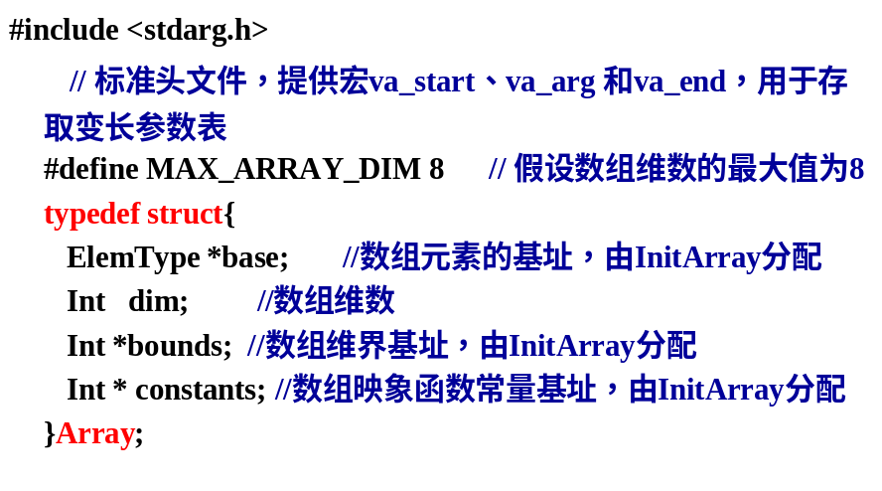

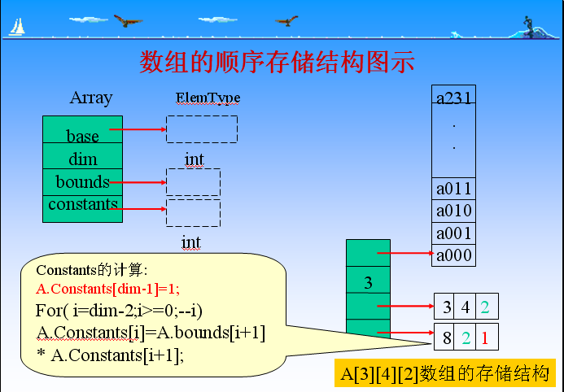
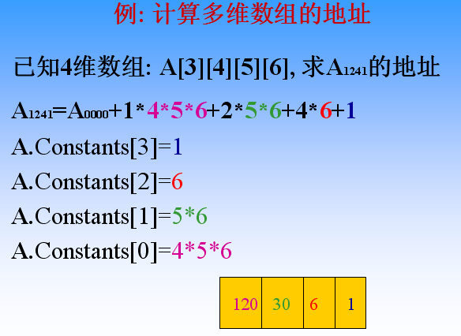
数组的基本操作：
初始化： Status InitArray (Array &A,int dim, ……){}
销毁数组：Status DestroyArray (Array &A){}
求元素地址：Status Locate (Array A,va_list ap, int &off){}
给数组赋/取值：Status Assign (Array &A,ElemType e,……){}
Status Value (Array A,ElemType &e,……){}

矩阵的压缩存储概念：
稀疏矩阵（稀疏因子<0.05）、特殊矩阵（上/下/对称）、压缩存储（只存非0元素）
压缩存储稀疏矩阵方法:
方法1： 三元组顺序表（顺序存储结构）——求转置矩阵的操作
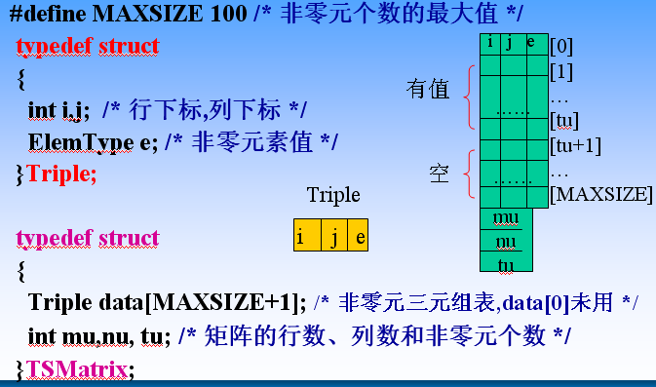

方法2： 行逻辑联接的顺序表（顺序存储结构）——求矩阵乘法的操作
#define MAXMN 500 // 假设矩阵行数和列数的最大值为500
typedef struct {
Triple data[MAXSIZE + 1]; // 非零元三元组表，data[0]未用
int rpos[MAXRC + 1]; // 指示各行第一个非零元的位置
int mu, nu, tu; // 矩阵的行数、列数和非零元个数
} RLSMatrix; // 行逻辑链接顺序表类型

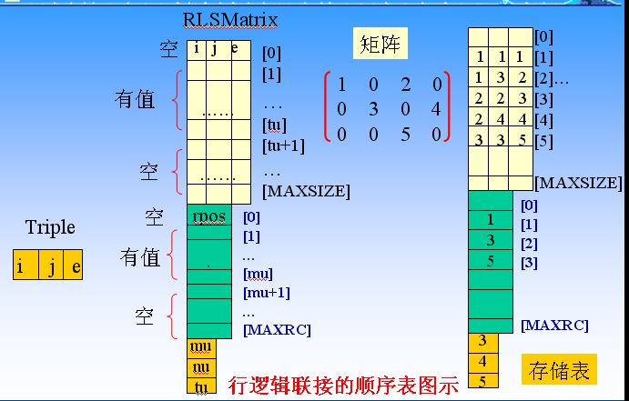

方法3：十字链表（链接存储结构）——求两个矩阵相加的操作
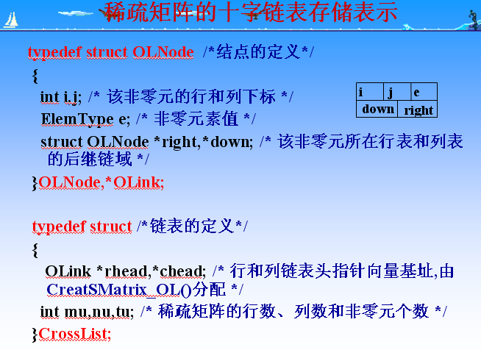
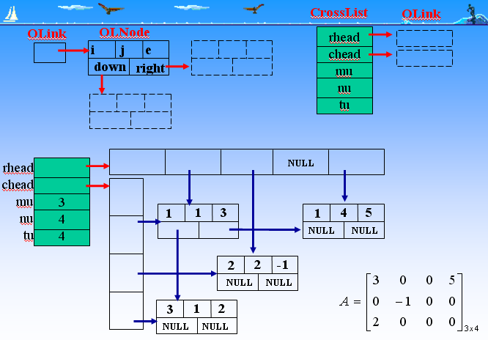

广义表：
n ( ≥ 0 )个表元素组成的有限序列，一个多层次的线性结构，LS = (a0, a1, a2, …, an-1)，ai 可以是子表或者原子。
特点：
1) 广义表中的数据元素有相对次序;
2) 广义表的长度定义为最外层包含的元素个数;
3) 广义表的深度定义为所含括弧的重数;
注意: “原子”的深度为“0”,长度为1; “空表”的深度为1,长度为0
广义表的存储结构：
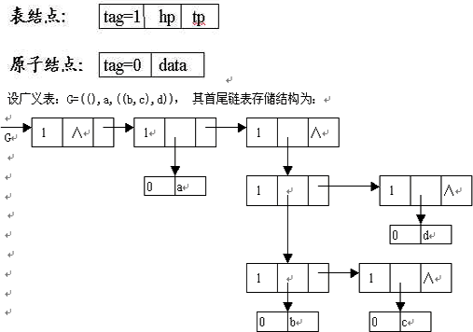
头尾链表：

扩展线性链表：

